Апробация дополнительной образовательной программы «Вариации»
Программа «Вариации» успешно используется в учреждении дополнительного образования для обучении детей вокальном искусству начиная с «нуля» в дошкольном возрасте, до профессионально-ориентированного уровня старшеклассников. Программа состоит из четырёх уровней обучения которые органически взаимосвязаны, объединены единой целью, имеет интегрированный характер и является комплексной.
Для определения эффективности дополнительной образовательной программы «Вариации» мною проводится мониторинг успешности освоения программы по различным направлениям деятельности на всех возрастных группах, начиная то стартовых возможностей до окончания курса.

Диагностика освоения дополнительной образовательной программы «Вариации»
Цель проведения диагностики: выявить уровень освоения образовательной программы «Вариации» обучающимися.
Подготовительный уровень: проведены диагностические исследования по четырём видам деятельности первого и второго годов обучения. Творческая деятельность обучающихся оценивалась по 5-бальной шкале. Результаты наглядно представлены в виде диаграмм.
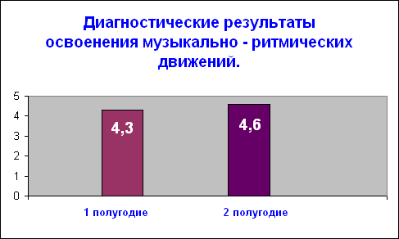
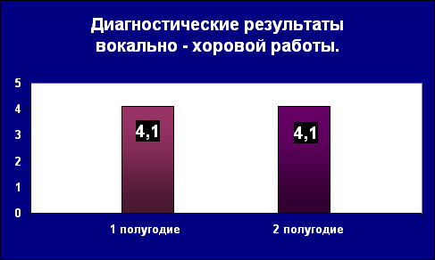

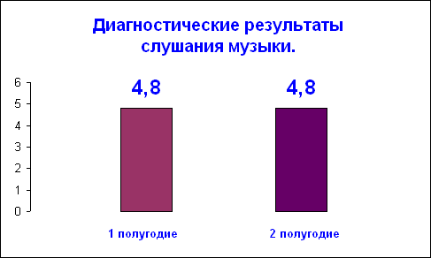
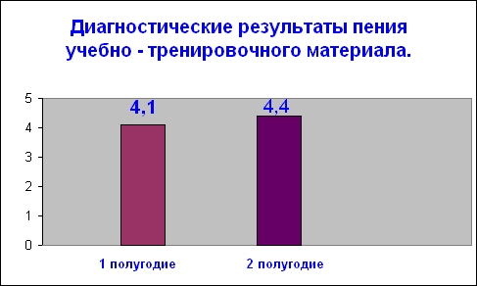

Вывод: проведенные исследования показывают, что за два учебных года прослеживается повышение уровня освоения музыкально - ритмических движений и учебно-тренировочного материала среди обучающихся творческого объединения. Уровень слушания музыки достаточно высокий и стабильный – 4,8 балла. Результаты вокально- хоровой работы стабильны – 4,1 балла, что дает возможность для повышения сложности репертуара на следующем уровне обучения.
Позитивная динамика результативности дополнительной образовательной программы.
Для успешной реализации дополнительной образовательной программы я ежегодно провожу диагностику результативности обучения.
По результатам мониторинга, проведённого в течение 2016-2017, 2017-2018, 2018-2019 учебных лет видна позитивная динамика результативности дополнительной образовательной программы на всех уровнях её реализации.

Общекультурный уровень

Углублённый уровень

Профессионально-ориентированный уровень

Сравнительный анализ реализации программы

На данной диаграмме мы видим динамику роста освоения дополнительной образовательной программы, начиная от стартовых возможностей на первом уровне обучения до завершения обучения на четвёртом уровне.

Углублённый и профессионально-ориентированные уровни. Для выявления динамики успешности освоения обучающимися дополнительной образовательной программы, мною проводится мониторинг по следующим показателям: уровень успешности детей в освоении программы, уровень активности детей в образовательной деятельности, степень способности детей к творческой деятельности и созданию авторских творческих продуктов.

Учебный год | Уровень успешности детей в освоении программы | Уровень активности детей в образовательной деятельности | Степень способности детей к творческой деятельности и созданию авторских творческих продуктов
2016 -2017 | 99,2% | 97,5% | 97,8%
2017 -2018 | 99,7% | 98% | 98,4%
2018 - 2019 | 99, 8% | 98, 6% | 98,9%

Диаграмма

